https://doi.org/10.23913/ride.v14i27.1567
Artículos científicos
Agenda 2030 y educación de calidad en México, avances en el cumplimiento para el 2030

Agenda 2030 and quality education in México, progress in compliance by 2030
Agenda 2030 e educação de qualidade no méxico, progresso em conformidade até 2030
Antonio Huerta-Estévez
Tecnológico Nacional de México, Instituto Tecnológico de Veracruz, México
antonio.he@veracruz.tecnm.mx
https://orcid.org/0000-0003-3600-4540

César Augusto Severino-Parra
Tecnológico Nacional de México, Instituto Tecnológico de Boca del Rio, México
cesarseverino@bdelrio.tecnm.mx
https://orcid.org/0000-0003-3751-6619

Flor Virginia León
Tecnológico Nacional de México, Instituto Tecnológico de Veracruz, México
flor.l@veracruz.tecnm.mx
https://orcid.org/ 0000-0001-5414-7057

Resumen
Este artículo busca analizar el avance que México ha tenido para el cumplimiento de 4 de las metas del Objetivo de Desarrollo Sostenible referido a la educación de calidad de la Agenda 2030. Mediante una investigación documental, se utilizan datos estadísticos oficiales por parte del Instituto Nacional de Estadística y Geografía (INEGI) referentes a la educación de los ciclos escolares 2000-2001 al 2020-2021. Se hace un comparativo entre los ciclos 2015-2016, que es cuando inician los trabajos formales de la Agenda 2030, y el ciclo 2020-2021. De esta manera, se tiene un campo de análisis de 5 años para examinar los avances en materia de educación en México con respecto a las metas de los Objetivos de la Agenda. Se concluye que solo se ha logrado avanzar en 2 de las metas para el cumplimiento de la agenda al 2030.
Palabra Clave: Educación de Calidad, Agenda 2030, Objetivo de Desarrollo Sostenible, Educación equitativa, Alfabetización.

Abstract
This article seeks to analyze the progress that Mexico has made to meet 4 of the goals of the Sustainable Development Goal referring to quality education of the 2030 Agenda. Through documentary research, official statistical data from the National Institute of Statistics are used. and Geography (INEGI), referring to education from the 200 - 2001 to 2020 - 2021 school cycles and a comparison is made between the 2015 - 2016 cycles, which is when the formal work of the 2030 Agenda and the 2020 - 2021 cycle begin, taking Thus, a field of analysis of 5 years to analyze the advances in education in Mexico with reference to the goals of the Objectives of the Agenda, from which it is concluded that only 2 of the goals have made progress for the fulfillment by 2030 of the agenda.
Keywords: Quality Education, Agenda 2030, Sustainable Development Goal, Equitable Education, Literacy.

Resumo
Este artigo busca analisar o progresso que o México fez para cumprir 4 das metas do Objetivo de Desenvolvimento Sustentável referentes à educação de qualidade da Agenda 2030. Por meio de pesquisa documental, dados estatísticos oficiais do Instituto Nacional de Estatística e Geografia (INEGI) sobre educação dos ciclos escolares 2000-2001 a 2020-2021. É feita uma comparação entre os ciclos 2015-2016, quando se iniciam os trabalhos formais da Agenda 2030, e o ciclo 2020-2021. Desta forma, há um campo de análise de 5 anos para examinar os avanços da educação no México em relação às metas dos Objetivos da Agenda. Conclui-se que apenas se avançou em 2 das metas para o cumprimento da agenda até 2030.
Palavras-chave: Educação de Qualidade, Agenda 2030, Objetivo de Desenvolvimento Sustentável, Educação Equitativa, Alfabetização.
Fecha Recepción: Febrero 2023 Fecha Aceptación: Noviembre 2023

Introducción
Un tema clave para el desarrollo social, pero sobre todo para el desarrollo económico de los países, es el de la educación. Es por ello que las políticas públicas de los países en desarrollo se enfocan en lograr el acceso a la educación, principalmente en el nivel de primaria (Boccanfuso, Larouche, & Trandafir, 2015). Es bien sabido que un derecho universal del ser humano es la educación, la cual es determinante para el desarrollo social, político y económico de los países del mundo. La educación resulta ser una de las principales claves para salir de la pobreza, aunado al acceso que los habitantes de los países tienen a este derecho.
Durante los últimos años, en específico en la última década, se han tenido avances muy importantes en este rubro a través del aumento del número de estudiantes matriculados en cada uno de los niveles escolares. Principalmente, este incremento se ha hecho más notorio en el número de niñas que ahora tienen acceso a la educación. Sin embargo, esto no ha sido suficiente, ya que para el año 2018, una quinta parte de la población de niñas y niños a nivel mundial se encontraban fuera de las aulas, y poco más de la mitad de la población de niñas, niños y adolescentes en el mundo no cuentan con los niveles mínimos para la comprensión de la lectura y matemáticas (Organización de Naciones Unidas, 2020).
Para el 2020, una de las grandes consecuencias generadas por la pandemia provocada por la COVID-19, que se extendía por todo el mundo, era el cierre temporal de las escuelas en la gran mayoría de los países a nivel global. Esto tuvo una gran afectación en el desarrollo del aprendizaje de casi todos los estudiantes alrededor del mundo. Se ha estimado que, a inicios del segundo trimestre del 2020, aproximadamente 1,600 millones de niños, niñas y jóvenes no se encontraban en sus escuelas, lo cual tuvo un impacto negativo en la nutrición de cerca de 369 millones de niños y niñas, que dependían de los comedores escolares (Unidas, 2020).
Los 17 Objetivos de Desarrollo Sostenible (ODS) se encuentran directamente ligados a la Agenda 2030 y representan una valiosa herramienta de planificación y seguimiento para los países, tanto a nivel nacional como local. Estos sirven como guía para cada país en su camino hacia un desarrollo sostenido, inclusivo y armónico con el medio ambiente, a través de políticas públicas e instrumentos de presupuesto, monitoreo y evaluación (Naciones Unidas, 2018).
Uno de los 17 Objetivos de Desarrollo Sostenible (ODS) de la Agenda 2030 es el que se refiere a la educación de calidad. Este objetivo busca garantizar, a través del cumplimiento de metas específicas, una educación inclusiva, equitativa y de calidad, y promover oportunidades de aprendizaje durante toda la vida para todos. La educación se considera un pilar fundamental en el logro de muchos de los otros ODS, ya que contribuye a reducir las desigualdades y ayuda a las personas a llevar una vida de mejor calidad y más sostenible. Además, promueve la tolerancia entre los individuos y reduce la violencia en las comunidades.
El objetivo principal de este trabajo es analizar el avance que se ha tenido en las metas del ODS número 4 de la Agenda 2030 para el desarrollo sostenible, el cual se refiere a la educación de calidad. Dicho objetivo cuenta con diez metas a alcanzar y, para efectos de este trabajo, se analizarán las cuatro siguientes:
- 4.1. De aquí a 2030, asegurar que todas las niñas y todos los niños terminen la enseñanza primaria y secundaria, que ha de ser gratuita, equitativa y de calidad y producir resultados de aprendizaje pertinentes y efectivos.
- 4.2. De aquí a 2030, asegurar que todas las niñas y todos los niños tengan acceso a servicios de atención y desarrollo en la primera infancia y educación preescolar de calidad, a fin de que estén preparados para la enseñanza primaria.
- 4.3. De aquí a 2030, asegurar el acceso igualitario de todos los hombres y las mujeres a una formación técnica, profesional y superior de calidad, incluida la enseñanza universitaria
- 4.6. De aquí a 2030, asegurar que todos los jóvenes y una proporción considerable de los adultos, tanto hombres como mujeres, estén alfabetizados y tengan nociones elementales de aritmética.
En la primera parte de este trabajo se analizará el contexto de la educación en el mundo, centrándose en América Latina y principalmente en México. Posteriormente, se realizará una revisión de la literatura referente a la Agenda 2030 y sus ODS, enfocándose en el objetivo de estudio de este trabajo: la educación de calidad. También se examinará el desarrollo de las metas para este objetivo.
En la tercera parte, se presentarán y analizarán los datos estadísticos oficiales en México, proporcionados por el Instituto Nacional de Estadística y Geografía (INEGI), en relación a la educación y cómo se han comportado los indicadores que miden este rubro a lo largo de los últimos años. Finalmente, en la cuarta sección, se establecerán conclusiones sobre el comportamiento de dichos indicadores y su incidencia en el logro de las metas del objetivo 4 de la Agenda 2030.
Educación de calidad en América Latina
A mediados del siglo XX, la cobertura educacional en América Latina se acrecentaba de manera exponencial, lo cual, en gran medida, estaba siendo originado por el aumento en los recursos públicos destinados a la educación. Este sector vería un crecimiento en más del doble en la década de los 60's. Sin embargo, esto no ocurría en los sectores populares de América Latina, ya que no le prestaban la importancia que se debía a la educación (Donoso-Romo, 2015).
Las condiciones bajo las que se encontraba la educación durante la década de los 80's son muy diferentes al contexto actual que se tiene. Los cambios sociales y económicos que han ocurrido en América Latina en los últimos años han provocado que políticas anteriores, sustentadas en expandir la cobertura de alumnas y alumnos, resulten no aptas para alcanzar los niveles de calidad en la educación. Además, no se contaban con acciones que aseguraran la igualdad tanto social como económica en la educación.
Si bien es cierto que entre 1960 y 1990 se logró un gran avance en la reducción del analfabetismo, del 34% a solo el 13%, y el aumento en la tasa de la matrícula en educación primaria, del 50% al 90%, la calidad de la educación en América Latina sigue siendo deficiente, particularmente en escuelas públicas. Además, sigue siendo notoriamente desigual (Puryear, 2019). Los países latinoamericanos aún se enfrentan a grandes retos, los cuales son producto de los remanentes del siglo pasado en el tema de educación. Estos retos incluyen garantizar una adecuada educación preescolar, primaria y secundaria, fortalecer la formación profesional y ampliar la educación de adultos, sin pasar por alto la inclusión de los pueblos indígenas a las escuelas formales (Rodríguez, 2019).
Para que los países pertenecientes a la región de América Latina brinden una educación de calidad a sus ciudadanos en el siglo XXI, deberán superar algunos de los desafíos que se originan debido a las problemáticas relacionadas con las inadecuadas instalaciones y la deserción escolar de los alumnos (Murillo, 2016). Todos estos conceptos sustentan las ideas mencionadas por Castro, Rodríguez-Gómez y Gairín (2016), en relación a que América Latina es una de las regiones a nivel mundial en donde aún está presente la desigualdad entre las personas.
Estos problemas de desigualdad que se presentan en los países de América Latina también están latentes en algunos otros países, principalmente en aquellos países pertenecientes a la región de África. Sin embargo, la diferencia entre estas dos regiones del mundo se encuentra relacionada con los ingresos, los gastos de consumo, la influencia política, la seguridad, la salud y la educación (Lopez-Calva, Lustig, & Ortiz-Juarez, 2015). En lo que se refiere a los sistemas educativos de nivel superior, en América Latina se ha tenido un progreso durante los últimos diez años en referencia a la cobertura geográfica, además del reforzamiento social debido a la coordinación de esfuerzos entre los gobiernos y el sector privado (Díaz Herrera, Zorrilla del Castillo y García-Mata, 2021).

Agenda 2030
La Agenda 2030 y sus 17 Objetivos de Desarrollo Sostenible (ODS), aprobada por los miembros de Naciones Unidas en septiembre de 2015, invita a los gobiernos del mundo, así como a los empresarios y a la sociedad civil, a reflexionar sobre el camino a seguir en aras del desarrollo. Este desarrollo debe generar un cambio en la forma de producción, mejoramiento de ingresos y empleos dignos que permitan reducir las brechas entre países y, sobre todo, entre mujeres y hombres dentro de los mismos (Girón, 2016). La Agenda 2030 explicita la necesidad de acciones dirigidas al fortalecimiento de las economías en cada uno de los países. En el caso de México, esto resulta de gran relevancia debido al bajo crecimiento en los últimos años, además de la necesidad de generar nuevas políticas públicas que potencien la capacidad productiva del país (Trejo Nieto, 2017).
El trabajo de esta Agenda representa una gran oportunidad para América Latina y el Caribe, ya que aborda temas de suma importancia, tales como la erradicación de la pobreza, reducción de la desigualdad y un crecimiento económico inclusivo, entre otros. Además, la Agenda cuenta con los ODS, que sirven como una valiosa herramienta de planificación a nivel local y, por supuesto, nacional. Esto permitirá a los países establecer rutas claras para un desarrollo sostenido, inclusivo y en armonía con el medio ambiente mediante el desarrollo de políticas públicas (Naciones Unidas, La Agenda 2030 y los Objetivos de Desarrollo Sostenible: una oportunidad para América Latina y el Caribe, 2018). La Agenda 2030 para el desarrollo sostenible está integrada por 17 ODS, que se muestran en la Fig. 1, y cuenta con 169 metas a cumplir en total para todos los ODS.

Figura 1. Los 17 Objetivos de Desarrollo Sostenible (ODS) de las Naciones Unidas
Fuente: https://www.un.org/sustainabledevelopment/es/2015/09/la-asamblea-general-adopta-la-agenda-2030-para-el-desarrollo-sostenible/#
Los ODS abarcan diversas áreas ambientales que incluyen el cambio climático, la contaminación química, los desechos y los ecosistemas marinos y terrestres, sin dejar de lado aquellos ODS enfocados en el desarrollo social, económico e institucional. También se refieren al acceso a alimentos, agua, saneamiento, energía, salud, educación, justicia y desarrollo de infraestructura, ciudades, empleo y crecimiento, que deben ser aplicables en todos los países (Nilsson & Persson, 2017).
Uno de los principios que se pueden distinguir en la Agenda 2030, y que se pretende conseguir mediante cada uno de los 17 ODS, es el establecimiento de políticas públicas activas que fomenten la inclusión social a través de un trabajo decente. Por ello, se establece que la igualdad entre las personas es necesaria para un crecimiento económico de los países, ya que genera oportunidades e incentivos, los cuales se reflejan en una mejor educación, progreso y competitividad (Naciones Unidas, 2017).
Para la Agenda 2030 se prioriza la calidad en la educación, así como la relevancia que esta tiene como un bien público. Es por ello que uno de los elementos primordiales de dicha Agenda y sus ODS es el reconocimiento del papel que juega la educación en este contexto, al generar que las personas sean agentes de cambio activos (Agbedahin, 2019). Sin embargo, no solo los 17 ODS y sus 169 metas son los que van a propiciar el cambio en el mundo. Las personas deben tener la voluntad, los motivos y los recursos que permitan compartir la intención de cambiarlo y cómo hacerlo (Lotz-Sisitka, 2018).
Los ODS han sido desarrollados por la comunidad a nivel global y se encuentran orientados a generar acciones, ya que por su naturaleza internacional son aplicables en todo el mundo (Cutter, Osborn, Romano, & Ullah, 2015). Una de las visiones de dicha agenda es la transformación de la educación, dado que esta representa un elemento clave para el desarrollo y el logro de los otros ODS. Esto se plasma de manera muy clara y precisa en el pronunciamiento del cuarto objetivo de desarrollo sostenible, el cual busca garantizar una educación de calidad, inclusiva y equitativa, que promueva las oportunidades de aprendizaje para todos (United Nations, 2014).

Educación de Calidad (ODS número 4)
La educación de calidad promueve la creatividad y el conocimiento mediante el desarrollo de habilidades, valores y actitudes que permitan a las personas llevar vidas saludables y plenas, así como tomar decisiones informadas que ayuden a enfrentar los desafíos locales y, sobre todo, los desafíos y retos globales. Para el año 2030, en cumplimiento con la Agenda, se debe asegurar que todas las alumnas y alumnos posean los conocimientos y habilidades que les permitan promover el desarrollo sostenible mediante la educación para un estilo de vida saludable, los derechos humanos, la igualdad de género, la no violencia, y el respeto y aprecio por la diversidad cultural (United Nations, 2014).
El objetivo principal que se persigue con este cuarto ODS es garantizar una educación inclusiva, equitativa y de calidad, así como la promoción de oportunidades de aprendizaje para todos durante toda su vida (Organización de Naciones Unidas, 2020). Uno de los pilares de la Agenda 2030 es el social, en el cual se enfocan 10 de los ODS que cuentan con objetivos y metas sociales explícitas, como el fin de la pobreza, hambre cero, salud y bienestar, igualdad de género, agua limpia y saneamiento, trabajo decente, crecimiento económico y, por supuesto, la educación de calidad (Naciones Unidas, 2017).
América Latina, una de las regiones del mundo con altos niveles de desigualdad, requiere de un cambio estructural. Una de las herramientas más importantes para vincular el crecimiento económico y la reducción de la desigualdad en la región es la educación, que es precisamente la clave para lograr dicho cambio, basado en el desarrollo de las capacidades humanas. Estas se establecen como algo primordial para que, en cada uno de los países, se reduzcan las desigualdades y, de esta manera, se alcancen mayores niveles de desarrollo (CEPAL, 2019). La educación está estrechamente ligada a las oportunidades de acceder a mejores condiciones sociales, económicas, laborales y culturales. A raíz de la COVID-19, la educación en niveles básicos en aquellos países en vías de desarrollo se ha trasladado al ámbito virtual sin periodos de adaptación, lo que impacta en la calidad educativa (Lora-Loza, Loza-Fernández, Mucha-Hospinal, & Hernández-Angulo, 2022).
Este ODS número 4, la "Educación de calidad", cuenta con 10 metas y 11 indicadores que nos ayudarán a medir el grado de cumplimiento y los avances de la Agenda 2030. En la Tabla 1 se muestran cada una de las metas del objetivo 4, así como los indicadores por meta.

Tabla 1. Metas e Indicadores de la de ODS número 4
Metas del Objetivo 4 | Indicadores
4.1 De aquí a 2030, asegurar que todas las niñas y todos los niños terminen la enseñanza primaria y secundaria, que ha de ser gratuita, equitativa y de calidad y producir resultados de aprendizaje pertinentes y efectivos | 4.1.1 Proporción de niños, niñas y adolescentes que, a) en los cursos segundo y tercero, b) al final de la enseñanza primaria y c) al final de la enseñanza secundaria inferior, han alcanzado al menos un nivel mínimo de competencia en i) lectura y ii) matemáticas, desglosada por sexo
4.2 De aquí a 2030, asegurar que todas las niñas y todos los niños tengan acceso a servicios de atención y desarrollo en la primera infancia y educación preescolar de calidad, a fin de que estén preparados para la enseñanza primaria | 4.2.1 Proporción de niños menores de 5 años cuyo desarrollo es adecuado en cuanto a la salud, el aprendizaje y el bienestar psicosocial, desglosada por sexo  4.2.2 Tasa de participación en el aprendizaje organizado (un año antes de la edad oficial de ingreso en la enseñanza primaria), desglosada por sexo
4.3 De aquí a 2030, asegurar el acceso igualitario de todos los hombres y las mujeres a una formación técnica, profesional y superior de calidad, incluida la enseñanza universitaria | 4.3.1 Tasa de participación de los jóvenes y adultos en la enseñanza y formación académica y no académica en los últimos 12 meses, desglosada por sexo
4.4 De aquí a 2030, aumentar considerablemente el número de jóvenes y adultos que tienen las competencias necesarias, en particular técnicas y profesionales, para acceder al empleo, el trabajo decente y el emprendimiento | 4.4.1 Proporción de jóvenes y adultos con competencias en tecnología de la información y las comunicaciones (TIC), desglosada por tipo de competencia técnica
4.5 De aquí a 2030, eliminar las disparidades de género en la educación y asegurar el acceso igualitario a todos los niveles de la enseñanza y la formación profesional para las personas vulnerables, incluidas las personas con discapacidad, los pueblos indígenas y los niños en situaciones de vulnerabilidad | 4.5.1 Índices de paridad (entre mujeres y hombres, zonas rurales y urbanas, quintiles de riqueza superior e inferior y grupos como los discapacitados, los pueblos indígenas y los afectados por los conflictos, a medida que se disponga de datos) para todos los indicadores educativos de esta lista que puedan desglosarse
4.6 De aquí a 2030, asegurar que todos los jóvenes y una proporción considerable de los adultos, tanto hombres como mujeres, estén alfabetizados y tengan nociones elementales de aritmética | 4.6.1 Proporción de la población en un grupo de edad determinado que ha alcanzado al menos un nivel fijo de competencia funcional en a) alfabetización y b) nociones elementales de aritmética, desglosada por sexo
4.7 De aquí a 2030, asegurar que todos los alumnos adquieran los conocimientos teóricos y prácticos necesarios para promover el desarrollo sostenible, entre otras cosas mediante la educación para el desarrollo sostenible y los estilos de vida sostenibles, los derechos humanos, la igualdad de género, la promoción de una cultura de paz y no violencia, la ciudadanía mundial y la valoración de la diversidad cultural y la contribución de la cultura al desarrollo sostenible | 4.7.1 Grado en que i) la educación para la ciudadanía mundial y ii) la educación para el desarrollo sostenible, incluida la igualdad de género y los derechos humanos, se incorporan en todos los niveles de a) las políticas nacionales de educación, b) los planes de estudio, c) la formación del profesorado y d) la evaluación de los estudiantes
4.a Construir y adecuar instalaciones educativas que tengan en cuenta las necesidades de los niños y las personas con discapacidad y las diferencias de género, y que ofrezcan entornos de aprendizaje seguros, no violentos, inclusivos y eficaces para todos | 4.a.1 Proporción de escuelas con acceso a a) electricidad, b) Internet con fines pedagógicos, c) computadoras con fines pedagógicos, d) infraestructura y materiales adaptados a los estudiantes con discapacidad, e) suministro básico de agua potable, f) instalaciones de saneamiento básicas separadas por sexo y g) instalaciones básicas para el lavado de manos (según las definiciones de los indicadores WASH)
4.b De aquí a 2020, aumentar considerablemente a nivel mundial el número de becas disponibles para los países en desarrollo, en particular los países menos adelantados, los pequeños Estados insulares en desarrollo y los países africanos, a fin de que sus estudiantes puedan matricularse en programas de enseñanza superior, incluidos programas de formación profesional y programas técnicos, científicos, de ingeniería y de tecnología de la información y las comunicaciones, de países desarrollados y otros países en desarrollo | 4.b.1 Volumen de la asistencia oficial para el desarrollo destinada a becas, desglosado por sector y tipo de estudio
4.c De aquí a 2030, aumentar considerablemente la oferta de docentes calificados, incluso mediante la cooperación internacional para la formación de docentes en los países en desarrollo, especialmente los países menos adelantados y los pequeños Estados insulares en desarrollo | 4.c.1 Proporción del profesorado de educación a) preescolar, b) primaria, c) secundaria inferior y d) secundaria superior que ha recibido al menos la mínima formación docente organizada previa al empleo o en el empleo (por ejemplo, formación pedagógica) exigida para impartir enseñanza a cada nivel en un país determinado
Fuente: https://www.un.org/sustainabledevelopment/es/2015/09/la-asamblea-general-adopta-la-agenda-2030-para-el-desarrollo-sostenible/#.
De las 10 metas del ODS 4, las primeras 8 están explícitamente relacionadas con fines sociales, siendo las dos metas restantes las que se vinculan con aspectos económicos, medioambientales o institucionales ligados de alguna manera al desarrollo social. Al hablar de igualdad de género, las primeras 8 metas de la educación de calidad evidencian explícitamente su relación con este ámbito y los derechos de las mujeres, mientras que las últimas dos metas se relacionan con la creación de condiciones para la igualdad de género y los derechos de las mujeres; es decir, son metas que deben implementarse desde un enfoque de igualdad de género y derechos con el claro propósito de reducir la desigualdad.

Resultados
Para poder cumplir con la meta 4.1, que se refiere al aseguramiento de que todas las niñas y todos los niños terminen una enseñanza primaria y secundaria equitativa y de calidad, la educación en los niveles de primaria y secundaria es fundamental. Se considera la base mínima que las niñas, niños y adolescentes necesitan para poder desarrollar de manera óptima sus conocimientos, competencias y valores, los cuales les permitan acceder a una vida digna y contribuir a las sociedades a las que pertenecen. Para el año 2020, en la región de América Latina, se tenían escolarizados al 97% de las niñas y niños en edad de asistir a la educación primaria. Sin embargo, esto no ocurre con respecto a la educación secundaria, en donde los niveles pueden caer por debajo del 80%, acentuando la brecha entre los países según el nivel de ingresos y el territorio de residencia.
Para conocer la población que se está atendiendo en función de la demanda que se tiene en los niveles educativos, existe un indicador denominado tasa neta de matriculación. Este indicador se refiere a la proporción de la matrícula total de un nivel educativo determinado con respecto a la población en edad oficial de cursarlo. Se puede interpretar que, a mayor porcentaje de este indicador, existe una mayor asistencia a la escuela por parte de la población en las edades reglamentarias.
En el caso de México, de acuerdo con el Instituto Nacional de Estadística y Geografía (INEGI), la tasa neta de matriculación en nivel primaria se ha mantenido en niveles por encima del 98%. Sin embargo, en el ciclo escolar 2020-2021 se registró una ligera reducción, llegando al 97.4%. En términos de eficiencia terminal para este mismo nivel, ha presentado un incremento en los últimos 20 años, como muestra la Figura 2. Durante el ciclo escolar 2015-2016, alcanzó su nivel máximo con el 98.3% de eficiencia terminal de los niños y niñas que ingresaban a nivel primaria. No obstante, para el ciclo escolar 2020-2021, disminuyó a 96.9%. Además, la matrícula total de alumnos inscritos se redujo a 13,677,465, lo que representa una disminución de más de medio millón de niños y niñas en comparación con el ciclo 2015-2016, donde la matrícula fue de 14,250,425 alumnos. Incluso para el ciclo escolar 2021-2022, la matrícula total de niños y niñas en niveles de primaria también presentó una baja, con 13,464,424 alumnas y alumnos matriculados.

Figura 2. Eficiencia terminal en primaria
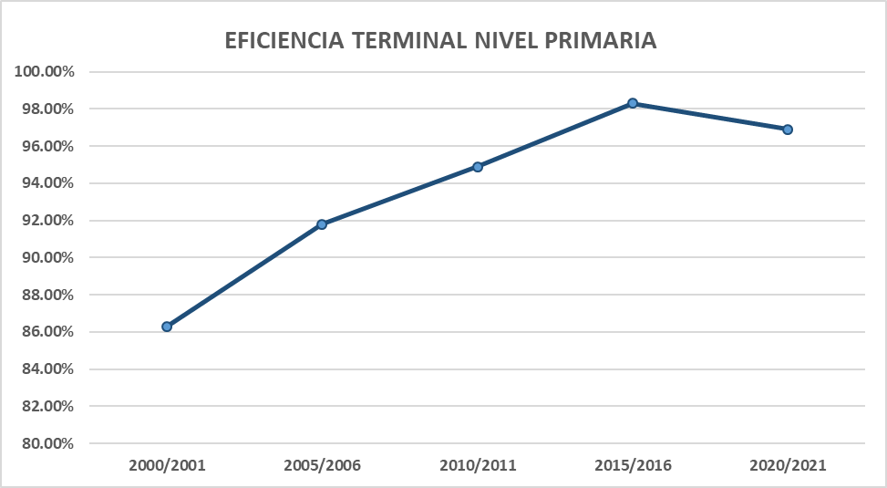
Fuente: Elaboración propia
Para el caso del nivel de secundaria, se presenta una considerable reducción en la tasa neta de matriculación en los últimos 20 años. En el ciclo escolar 2000-2001, se encontraba en el 66.5%. Aunque este indicador ha mostrado un aumento a lo largo del tiempo, llegando al 87.9% en el ciclo escolar 2015-2016, para el ciclo escolar 2020-2021 volvió a disminuir, alcanzando un valor de 84.2%, como se muestra en la Figura 3.

Figura 3. Tasa neta de matriculación en secundaria
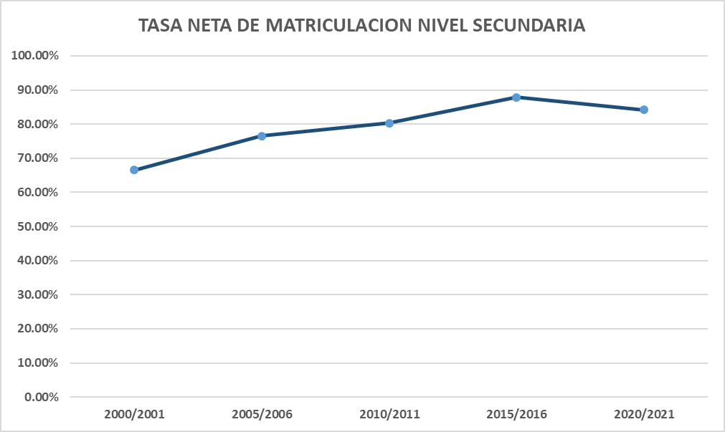
Fuente: Elaboración propia
En referencia a la eficiencia terminal para el nivel de secundaria, también ha estado en constante crecimiento durante los últimos 20 años, como se muestra en la Figura 4, alcanzando un 91.4% de alumnos para el ciclo escolar 2020-2021. Desafortunadamente, en comparación con el nivel de primaria, la matrícula en los niveles de secundaria es mucho menor. En el ciclo escolar 2015-2016, se tenía una matrícula de 6,835,245 alumnas y alumnos, pero para el ciclo escolar 2020-2021, la matrícula de alumnos disminuyó a 6,394,720.

Figura 4. Eficiencia terminal en secundaria
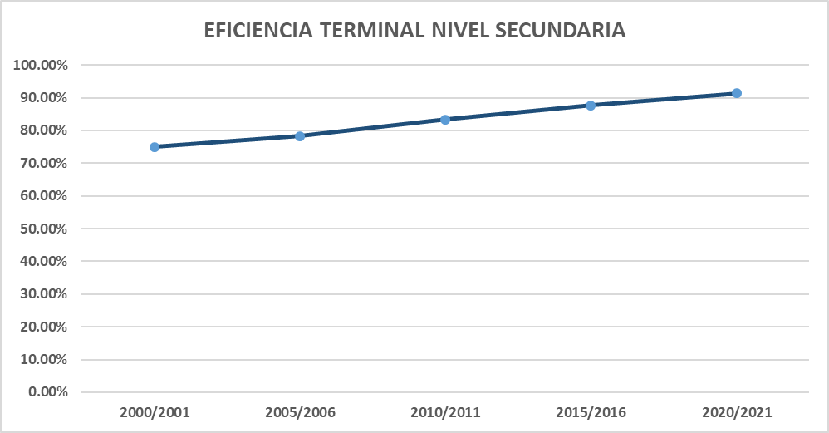
Fuente: Elaboración propia
En cuanto a asegurar el acceso a la educación preescolar de calidad para todas las niñas y niños, además del desarrollo en la primera infancia, lo cual se refiere a la meta 4.2, el indicador de la tasa de matriculación neta ha mostrado bajos niveles durante los últimos 20 años. El mayor nivel registrado fue durante el ciclo escolar 2015-2016, con apenas el 71.8%, pero ha disminuido nuevamente para el ciclo 2020-2021, alcanzando el 65.6%, como se muestra en la Figura 5.

Figura 5. Tasa neta de matriculación en preescolar
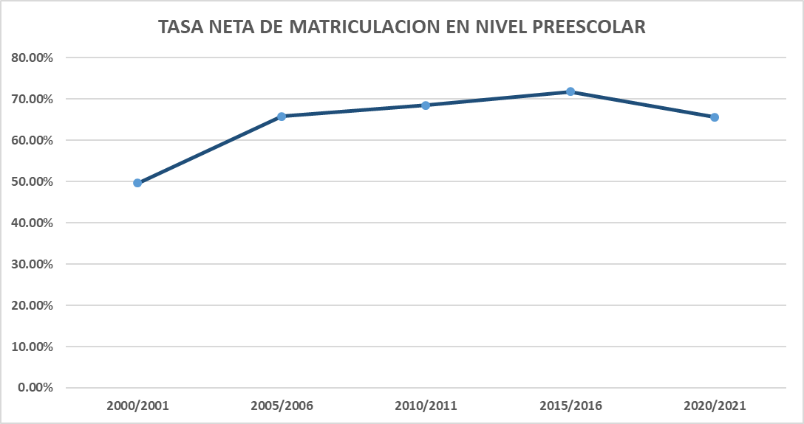
Fuente: Elaboración propia

Incluso, la matrícula total de niñas y niños en nivel preescolar solo ha aumentado un poco más de setecientos mil alumnas y alumnos en los últimos veinte años, lo cual comprende del ciclo escolar 2000-2001 al ciclo escolar 2020-2021.
De acuerdo con información del INEGI en relación a la meta 4.3, que se refiere al aseguramiento del acceso igualitario de todos los hombres y mujeres a la formación técnica, profesional y superior de calidad, se ha observado una gran paridad en la matrícula de educación superior entre hombres y mujeres desde el ciclo escolar 2000-2001 al ciclo escolar 2020-2021, como se muestra en la figura 6.

Figura 6. Matricula de hombres y mujeres en nivel superior por ciclo escolar
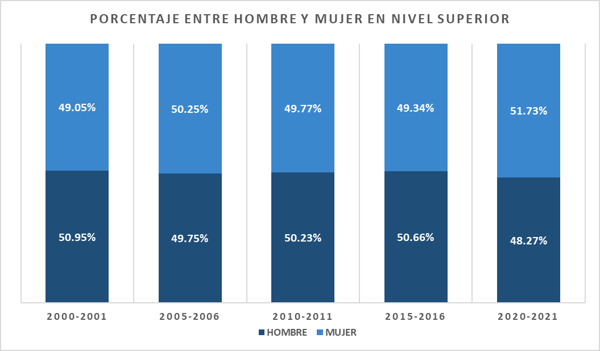
Fuente: Elaboración propia
Cuando se habla de temas de alfabetización, la meta 4.6 se refiere a asegurar para el año 2030 que todos los jóvenes y una proporción considerable de los adultos, tanto hombres como mujeres, estén alfabetizados. En este sentido, según datos del INEGI, para el año 2020 había en México una población de 89,320,723 personas de 15 años y más que eran consideradas alfabetas, lo cual representa prácticamente el 95% de la población en este rango de edad. Cabe mencionar que se considera que una persona es alfabeta cuando puede leer y escribir un recado.
Para el año 2020, los niveles de primaria y secundaria registraron los mayores porcentajes de la población en los grupos de edad de 6 a 14 años que asisten a la escuela, como se muestra en la Figura 7.

Figura 7. Porcentaje de población que asiste a la escuela por grupo de edad
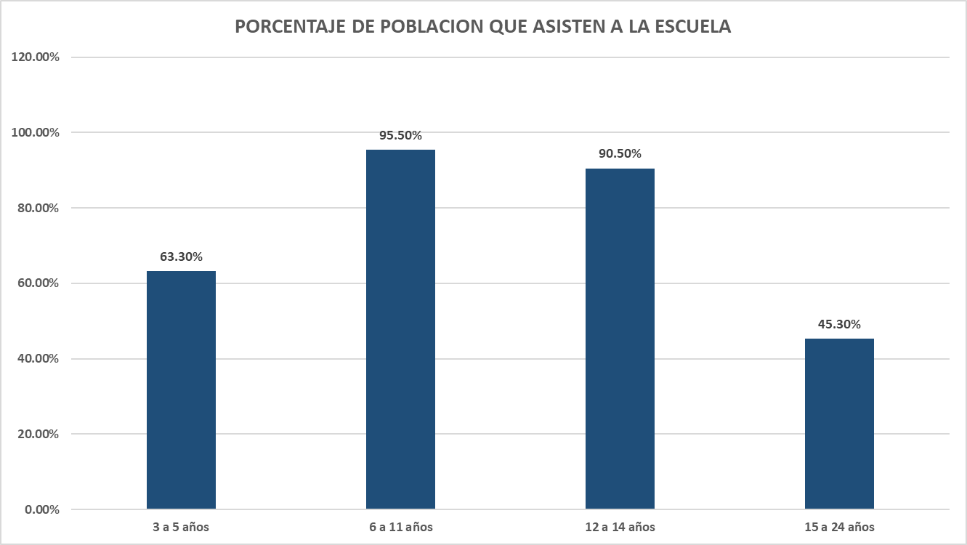
Fuente: https://www.inegi.org.mx/temas/educacion/
Conforme a los datos del INEGI para el año 2020, se observó que el mayor porcentaje de la población de 15 años y más que cuenta con algún nivel educativo se encontraba en la educación básica, que incluye preescolar, primaria y secundaria, con un 49.3% de la población en este rango de edad. Sin embargo, este porcentaje disminuye drásticamente, siendo menos de la mitad, cuando pasan a niveles de educación media superior y superior, como se muestra en la Figura 8.

Figura 8. Nivel educativo en población de 15 años y mas
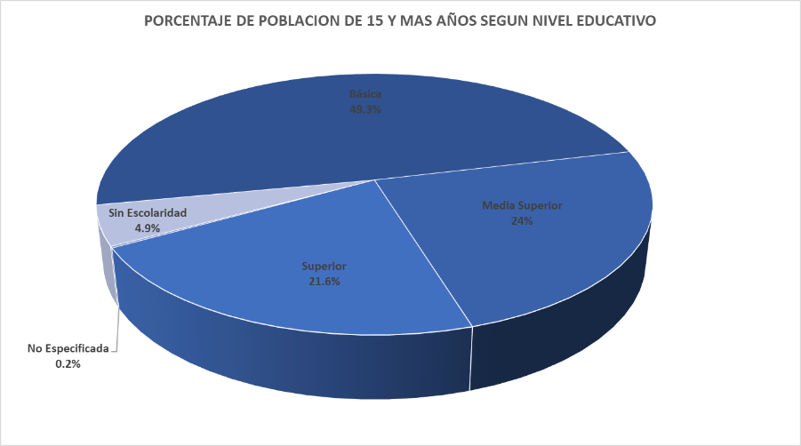
Fuente: https://www.inegi.org.mx/temas/educacion/
La Figura 9 muestra que, en México, del año 2010 al 2020, el promedio de años estudiados escolarmente por personas de 15 años y más en los diferentes sistemas educativos pasó de 8.63 años a 9.84 años. Se observa una marcada igualdad de oportunidades entre hombres y mujeres, ya que para el año 2020, el INEGI registra que los hombres mayores de 15 años estudian en promedio 9.84 años, mientras que las mujeres de 15 años y más estudian en promedio 9.64 años.

Figura 9. Años estudiados de personas de 15 o más años
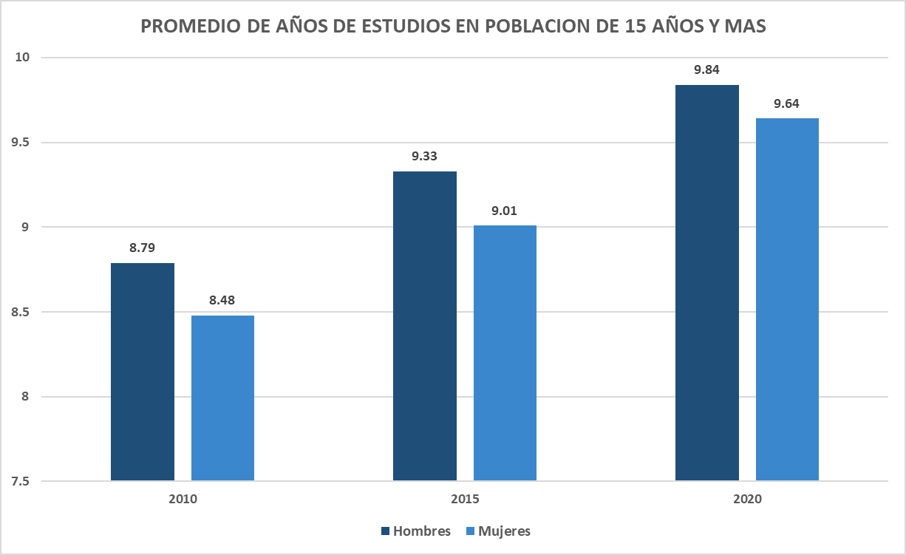
Fuente: Elaboración Propia
El gobierno, mediante sus políticas públicas y programas sociales tales como los desayunos escolares, el programa de becas permanentes a estudiantes, así como programas especiales para madres solteras que estén cursando algún nivel educativo, el apoyo económico en uniformes y útiles escolares, y el apoyo a estudiantes que pertenezcan a algún grupo socialmente vulnerable, son solo algunos ejemplos de los programas estatales que los gobiernos de las distintas entidades federativas de México han implementado en los últimos años para atender el rezago educativo existente en el país.

Discusión
Los resultados de la investigación muestran que la eficiencia terminal a nivel primaria ha tenido un avance importante desde el año 2000. Sin embargo, para el último periodo estudiado, 2020-2021, se ha registrado un decremento en este indicador, lo cual resulta preocupante. Según un estudio realizado por Boccanfuso, Larouche, & Trandafir (2015), los países en desarrollo orientan sus políticas públicas para asegurar el acceso a la educación en nivel primaria, lo cual, al menos para el ciclo escolar 2020-2021, no se está consiguiendo. De acuerdo con Rodríguez (2019), el principal reto de los países de América Latina es garantizar la educación en niveles iniciales como el preescolar, ya que representa un desafío desde el siglo pasado. Esto concuerda con los resultados de esta investigación ya que, en lo referente al acceso a la educación preescolar en México, se ha registrado un decremento para el ciclo escolar 2020-2021 en comparación con los datos de hace 5 años.
López-Calva, Lustig, & Ortiz-Juarez (2015) establecen que aún existen problemas de desigualdad en los países de Latinoamérica en términos de acceso a la educación, lo cual contrasta con los resultados de este trabajo de investigación. En este tema, el acceso igualitario entre hombres y mujeres a educación técnica superior se ha mantenido equilibrado en términos de porcentajes entre hombres y mujeres durante más de 20 años, incluso teniendo un ligero incremento para el género femenino. En términos de la población que se encuentra alfabetizada, los resultados presentados concuerdan con el trabajo realizado por Puryear (2019), el cual establece que a finales de los años 90 se había logrado reducir el analfabetismo del 34% al 13%. Un alto porcentaje de la población en México asiste a la escuela, por lo cual se entiende que este mismo porcentaje de la población se encuentra en un cierto nivel de alfabetización, dado que este concepto parte de la escritura y lectura de un simple recado, conceptos que una persona adquiere durante la educación escolar en nivel básico, generalmente entre los 6 y 11 años, que es cuando se cursa el nivel de primaria.

Conclusiones
La Agenda 2030, a través de su ODS número 4, busca mediante el logro de sus metas, una educación de calidad inclusiva y equitativa para todos. El gobierno, a través de sus políticas públicas y programas sociales tales como los desayunos escolares, el programa de becas permanentes a estudiantes, así como programas especiales para madres solteras que estén cursando algún nivel educativo, el apoyo económico en uniformes y útiles escolares, y el apoyo a estudiantes que pertenezcan a algún grupo socialmente vulnerable, son solo algunos ejemplos de los programas estatales que los gobiernos de las distintas entidades federativas de México han implementado en los últimos años para atender el rezago educativo existente en el país.
A cinco años de iniciada la Agenda 2030 para el logro de las metas en cada uno de los ODS, el panorama no luce muy alentador, ya que, de los cuatro indicadores analizados, solo se muestra un avance en dos de ellos, registrándose un retroceso en los otros dos. A pesar de esto, en temas de educación se ha logrado un importante avance en los últimos 20 años, debido, en gran medida, a políticas públicas implementadas a través de los programas de apoyo a estudiantes en cada uno de los diferentes niveles educativos. Sin embargo, factores como la pandemia derivada de la COVID-19 provocaron que muchos niños y niñas abandonaran su educación básica a inicios de 2020 al no contar con los recursos necesarios para continuar sus estudios de manera a distancia, como una computadora o un servicio de internet. Incluso muchos tuvieron que renunciar a seguir sus estudios ante la carencia económica por la falta de empleo que provocó la pandemia.
La deserción escolar es un hecho multifactorial. Desde la carencia económica, el aislamiento de las comunidades, la falta de infraestructura educativa, la falta de caminos y acceso a las escuelas, la falta de acceso a alimentación de calidad y la pobreza son solo algunas de las posibles causas. Se deja abierta la posibilidad a futuros estudios y trabajos que puedan definir mejor las causas por las cuales los indicadores de acceso a la educación han disminuido en México.

Futuras líneas de investigación
Este trabajo puede servir como base para el desarrollo de futuras investigaciones que se refieran al avance posterior de las metas analizadas, con el propósito de determinar los avances que se hayan logrado después del año 2021. También se plantea como base para posibles estudios en otras metas referentes a la educación o para otros Objetivos de Desarrollo Sostenible, mediante el análisis de datos estadísticos oficiales en México, Latinoamérica y en otras partes del mundo.

Referencias
Agbedahin, A. V. (2019). Sustainable development, Education for Sustainable Development, and the 2030 Agenda for Sustainable Development: Emergence, efficacy, eminence, and future. Sustainable Development, 1-12. doi:https://doi.org/10.1002/sd.1931
Boccanfuso, D., Larouche, A., & Trandafir, M. (2015). Quality of Higher Education and the Labor Market in Developing Countries: Evidence from an Education Reform in Senegal. World Development, 412-424. doi:DOI: 10.1016/j.worlddev.2015.05.007
CEPAL. (2019). Nudos críticos del desarrollo social inclusivo en América Latina y el Caribe: antecedentes para una agenda regional. Santiago.
Cutter, A., Osborn, D., Romano, J., & Ullah, F. (2015). SUSTAINABLE DEVELOPMENT GOALS AND INTEGRATION: Achieving a better balance between the economic, social and environmental dimensions A STUDY COMMISSIONED BY THE GERMAN COUNCIL FOR SUSTAINABLE DEVELOPMENT.
Díaz Herrera, R., Zorrilla del Castillo, A. L., & García-Mata, O. (2021). Financiamiento y competitividad de Instituciones de Educación Superior: Impacto en la Responsabilidad Social Universitaria. Revista de Ciencias Sociales (RCS), XXVII(3), 154-168.
Donoso-Romo, A. (2015). LA EDUCACIÓN EN AMÉRICA LATINA, 1950-1980. Tareas(149), 33-60.
Girón, A. (2016). OBJETIVOS DEL DESARROLLO SOSTENIBLE Y LA AGENDA 2030: FRENTE A LAS POLÍTICAS PÚBLICAS Y LOS CAMBIOS DE GOBIERNO EN AMÉRICA LATINA. Revista Problemas del Desarrollo.
Lopez-Calva, L., Lustig, N., & Ortiz-Juarez, E. (2015). A Long-Term Perspective on Inequality and Human Development in Latin America. Journal of Human Development and Capabilities, 319-323.
Lora-Loza, M. G., Loza-Fernández, W., Mucha-Hospinal, L., & Hernández-Angulo, J. (2022). Percepción del estudiante de secundaria sobre desempeño docente y calidad educativa en tiempos COVID-19, Puno-Perú. Revista de Ciencias Sociales (RCS), XXVIII(Especial 6), 18-31.
Lotz-Sisitka, H. (2018). Think piece—An opening dialogue with think pieces and feature articles on learning in a changing world in this journal. Southern African Journal of Environmental Education, 8-18.
Murillo, F. (2016). Midiendo la Segregación Escolar en América Latina. Un Análisis Metodológico utilizando Latina. Un Análisis Metodológico utilizando el TERCE. Revista Iberoamericana sobre Calidad, Eficacia y Cambio en Educación, 33-60.
Naciones Unidas. (2018). La Agenda 2030 y los Objetivos de Desarrollo Sostenible: una oportunidad para América Latina y el Caribe.
Nilsson, M., & Persson, Å. (2017). Policy note: Lessons from environmental policy integration for the implementation of the 2030 Agenda. Environmental Science and Policy, 36-39.
Organizacion de Naciones Unidas. (25 de Marzo de 2020). https://www.un.org. Recuperado el 13 de Abril de 2021, de https://www.un.org: https://www.un.org/sustainabledevelopment/es/
Puryear, J. (2019). La educacion en américa latina: probles y desafíos. Revista de la Escuela de Economía y Negocios, 3-19.
Rodríguez, M. L. (2019). Problemas y limitaciones de la educación en América Latina. Un estudio comparado. Foro de Educación, 229-251.
Trejo Nieto, A. (2017). Crecimiento económico e industrialización en la Agenda 2030: perspectivas para México. Problemas del Desarrollo, 83-111.
Unidas, O. d. (19 de 5 de 2020). https://www.un.org/sustainabledevelopment/es/objetivos-de-desarrollo-sostenible/. Recuperado el 22 de 1 de 2023, de https://www.un.org/sustainabledevelopment/es/objetivos-de-desarrollo-sostenible/: https://www.un.org/sustainabledevelopment/es/objetivos-de-desarrollo-sostenible/
United Nations. (2014). Open Working Group proposal for Sustainable Development Goals.

Rol de Contribución | Autor (es)
Conceptualización | Antonio Huerta-Estévez
Metodología | César Augusto Severino-Parra
Software | César Augusto Severino-Parra
Validación | Antonio Huerta-Estévez
Análisis Formal | Antonio Huerta-Estévez
Investigación | Antonio Huerta-Estévez
Recursos | Flor Virginia León
Curación de datos | Flor Virginia León.
Escritura - Preparación del borrador original | Antonio Huerta-Estévez
Escritura - Revisión y edición | Flor Virginia León
Visualización | César Augusto Severino-Parra
Supervisión | Antonio Huerta-Estévez
Administración de Proyectos | Antonio Huerta-Estévez
Adquisición de fondos | No aplica

